
GUIDA D’USO
Guida per l’amministratore
Abilitare le persone, configurare le sedi, sorvegliare gli accessi di emergenza
●
Campo | Valore
Applicativo | Guest Portal — Cisco Catalyst 9800 Guest Management Desk
Indirizzo (produzione) | https://guestportal.dompe.com
Documento | ADM — Guida per l’amministratore
Versione | 1.0
Data di emissione | 25 settembre 2026
Stato | Emesso
Destinatari | Amministratori del portale ospiti, IT Infrastructure
Classificazione | Uso interno
Repository di riferimento | github.com/ACF-Dompe/Centralino
Revisione del codice | main · f427890

Indice
1 Il tuo ruolo 3
1.1 Che cosa puoi fare in più rispetto a un operatore 3
1.2 Aprire il pannello 3
1.3 Due limiti da conoscere subito 3
2 Abilitare le persone 4
2.1 Come arriva una persona in questo elenco 4
2.2 Abilitare qualcuno 4
2.3 Scegliere il ruolo 5
2.4 Sospendere e riattivare 5
2.5 Le righe che non puoi modificare 5
2.6 Buone pratiche 6
3 Sedi e apparati 7
3.1 Leggere l’elenco 7
3.2 Aggiungere una sede 7
3.3 La password dell’apparato 8
3.4 Test connessione 8
3.5 Mettere in servizio e fuori servizio 8
4 Il registro delle operazioni 10
5 Accessi di emergenza 11
5.1 Che cosa puoi fare da qui 11
5.2 Che cosa non puoi fare da qui 11
5.3 Le tue responsabilità su questa scheda 12
6 Quando un operatore segnala un problema 13
7 Manutenzione ricorrente 14
8 Che cosa non passa da questo pannello 15
9 Promemoria 16

1 Il tuo ruolo
Come amministratore decidi chi può usare il portale e su quali sedi, e tieni in ordine l’anagrafica delle sedi e i loro collegamenti agli apparati. Sei anche il primo riferimento per gli operatori quando qualcosa non funziona.

1.1 Che cosa puoi fare in più rispetto a un operatore
Ambito | Operatore | Amministratore
Sedi su cui lavorare | Solo quelle assegnate | Tutte, senza bisogno di assegnazioni
Registrare ed eliminare ospiti | Sì, sulle sedi assegnate | Sì, ovunque
Abilitare e sospendere le persone | No | Sì
Creare e configurare le sedi | No | Sì
Provare il collegamento a un apparato | No | Sì
Gestire gli accessi di emergenza | No | In parte — vedi §5
Tabella 1 — Differenze fra operatore e amministratore.
Tutto ciò che riguarda l’uso quotidiano — registrare ospiti, consegnare credenziali, leggere l’elenco — è descritto nella Guida per l’operatore e non viene ripetuto qui.

1.2 Aprire il pannello
Il portale è su https://guestportal.dompe.com, raggiungibile dalla rete aziendale o in VPN. Gli ambienti di collaudo e sviluppo sono https://guestportal-stg.dompe.com e https://guestportal-dev.dompe.com: verifica sempre su quale stai lavorando prima di modificare un profilo.
Nella console, il pulsante Amministrazione accanto a «Registra Ospite» apre il pannello. Compare solo agli amministratori. Il pannello ha tre schede: Utenti, Sedi e WLC, Emergenza.

1.3 Due limiti da conoscere subito
Il pannello non può fare tutto — di proposito
Non crea account di accesso di emergenza e non ne cambia le password: quelle operazioni si fanno solo da riga di comando, perché una sessione amministrativa rubata non deve poter creare una credenziale che aggira l’autenticazione aziendale.
Non imposta le password degli apparati: vivono in Key Vault e le gestisce il team di piattaforma. Il pannello ti dice soltanto se una password risulta presente e come si chiama il segreto da richiedere.

2 Abilitare le persone
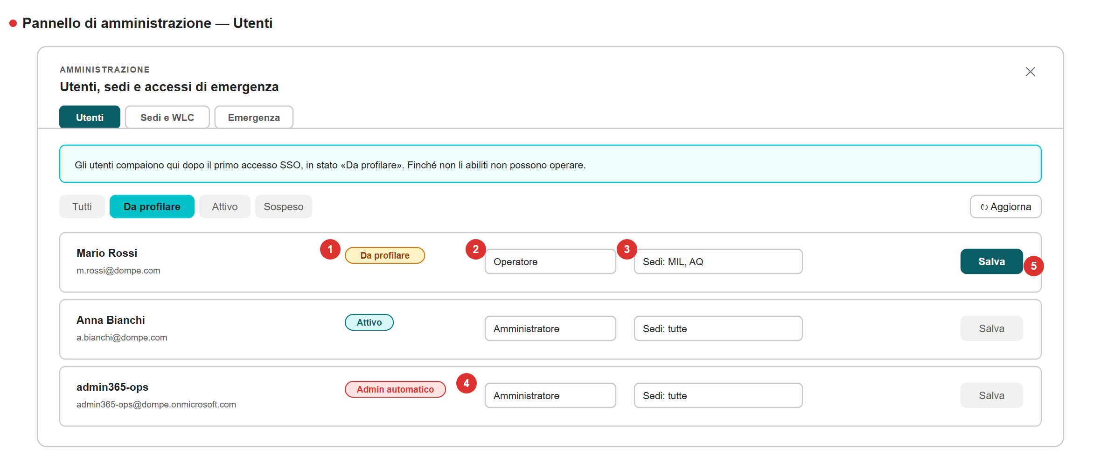
Figura 1 — La scheda Utenti. Lo schema riproduce la disposizione dei comandi, non è una fotografia dello schermo.
N. | Elemento
1 | Stato del profilo: da profilare · attivo · sospeso.
2 | Ruolo: amministratore · operatore · sola lettura.
3 | Sedi concesse (non necessarie per gli amministratori).
4 | Riga bloccata: amministratore per convenzione sull’indirizzo (§2.5).
5 | Salva: l’effetto è immediato, entro una quindicina di secondi.

2.1 Come arriva una persona in questo elenco
Nessuno viene creato a mano. Chi accede al portale con il proprio account aziendale compare qui al primo accesso, in stato Da profilare: è riconosciuto, ma non può fare nulla finché non lo abiliti tu.
È il comportamento voluto
Il portale non concede nulla per il solo fatto che una persona esiste in azienda. Ogni abilitazione è una tua decisione esplicita, e resta registrata con il tuo nome.

2.2 Abilitare qualcuno
- L’interessato ti comunica l’indirizzo che il portale gli mostra nella schermata di attesa. Cercalo così: può essere diverso dal suo indirizzo di posta abituale.
- Nel pannello, scheda Utenti, filtra su Da profilare e individua la riga.
- Imposta il Ruolo.
- Imposta lo Stato su Attivo.
- Seleziona le Sedi abilitate — salvo che tu stia nominando un amministratore, che le raggiunge tutte.
- Premi Salva.
L’effetto è immediato: entro una quindicina di secondi la persona può lavorare, senza dover uscire e rientrare. Dille solo di aggiornare la pagina.

2.3 Scegliere il ruolo
Ruolo | Dallo a chi… | Ottiene
Sola lettura | deve poter controllare chi è in sede senza intervenire — per esempio la portineria di un turno di sorveglianza. | Elenco e ricerca sulle sedi concesse. Nessun pulsante che modifichi qualcosa.
Operatore | accoglie i visitatori: reception, front office, service desk. | Registrare, reinviare credenziali, eliminare — sulle sedi concesse.
Amministratore | gestisce il portale. Tienine un numero ristretto. | Tutto, su tutte le sedi, più questo pannello.
Tabella 2 — Come scegliere il ruolo.
Assegna sempre il ruolo più basso che permette di lavorare. Chi registra ospiti non ha bisogno di essere amministratore, e ogni amministratore in più è una persona che può cambiare i permessi di tutti gli altri.

2.4 Sospendere e riattivare
- Sospeso blocca l’accesso mantenendo il profilo: ruolo e sedi restano, così riattivare è immediato. È la scelta giusta per un’assenza prolungata o un cambio di mansione temporaneo.
- La sospensione ha effetto entro pochi secondi, anche su una sessione già aperta: la persona viene fermata mentre sta lavorando, non al prossimo accesso.
- Elimina rimuove la voce e le assegnazioni. Se quella persona rientrerà nel portale, ricomparirà come Da profilare e dovrai riabilitarla da capo.

2.5 Le righe che non puoi modificare
Situazione | Il pannello… | Perché
La riga porta l’etichetta Admin automatico | blocca ruolo e stato. | È un account amministrativo riconosciuto dal formato del suo indirizzo. La regola viene riapplicata a ogni accesso: una modifica qui sarebbe soltanto una bugia che dura fino alla richiesta successiva.
Stai modificando te stesso | rifiuta il cambio di ruolo o stato (le sedi sì). | È il modo più comune con cui un amministratore si esclude da solo.
Sei l’ultimo amministratore attivo | rifiuta di declassarti o sospenderti. | Resterebbe un portale in cui ogni utente è bloccato e nessuno può sbloccarlo. Nomina prima qualcun altro.
Tabella 3 — Le protezioni contro l’auto-esclusione.
Se restassi comunque senza amministratori
Non è una situazione senza uscita, ma la via d’uscita non passa dal portale: richiede un intervento da riga di comando sul container, descritto nel Runbook operativo. Meglio evitarla: tieni sempre almeno due amministratori attivi.

2.6 Buone pratiche
- Riesamina l’elenco ogni trimestre: cerca chi non accede da tempo e chi ha cambiato mansione.
- Sospendi appena sai di un’uscita dall’azienda; non aspettare la pulizia periodica.
- Concedi solo le sedi che servono davvero: un operatore di Milano non ha bisogno di vedere gli ospiti di Napoli.
- Ogni modifica di profilo viene registrata con il tuo nome, lo stato precedente e quello nuovo.

3 Sedi e apparati
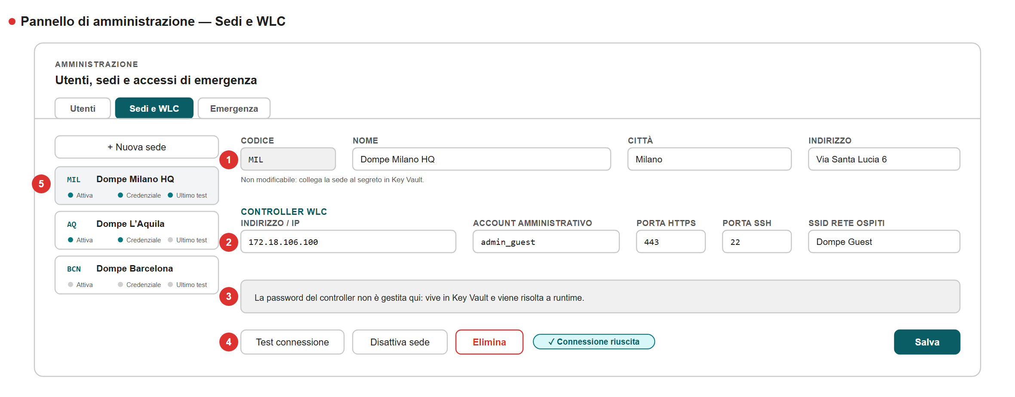
Figura 2 — La scheda Sedi e WLC.
N. | Elemento
1 | Il codice non si cambia: risolve il segreto in Key Vault (§3.2).
2 | Parametri di collegamento all’apparato della sede.
3 | La password non si imposta qui: si richiede al team di piattaforma (§3.3).
4 | Prova la connessione prima di mettere la sede in servizio (§3.4).
5 | I tre pallini: in servizio · password presente · ultimo test riuscito (§3.1).

3.1 Leggere l’elenco
Sotto ogni sede tre pallini raccontano se è pronta all’uso:
Pallino | Verde significa | Grigio significa
Attiva | La sede è in servizio: compare agli operatori. | È fuori servizio: nessuno può selezionarla.
Credenziale | La password dell’apparato risulta presente nell’ambiente. | Manca: va richiesta al team di piattaforma.
Ultimo test | L’ultima prova di collegamento è riuscita. | Non è mai stata fatta, o è fallita.
Tabella 4 — I tre indicatori di stato di una sede.
Tre pallini verdi = sede utilizzabile. Se un operatore segnala che non riesce ad aprire una sede, guarda questi tre indicatori prima di ogni altra cosa.

3.2 Aggiungere una sede
- Prima di tutto, chiedi al team di piattaforma di creare il segreto con la password dell’apparato. Il nome del segreto dipende dal codice che sceglierai, quindi decidilo adesso.
- Premi + Nuova sede e compila Codice, Nome e Città.
- Compila i parametri del controller: indirizzo, account amministrativo, porte, SSID.
- Salva. La sede nasce fuori servizio: puoi prepararla con calma senza che nessuno ci finisca dentro.
- Premi Test connessione e attendi l’esito.
- Quando il test riesce, premi Attiva sede.
- Assegna la nuova sede agli operatori che la useranno (scheda Utenti).
Il codice non si cambia più
Il codice della sede è quello che collega la sede alla sua password in Key Vault. Dopo la creazione diventa non modificabile: cambiarlo scollegherebbe la sede dalla propria credenziale. Sono ammesse da 2 a 20 lettere maiuscole e cifre. Il pannello rifiuta anche due codici diversi che ricadrebbero sullo stesso nome di segreto: condividerebbero la password, e la compromissione di una sede diventerebbe la compromissione di due.

3.3 La password dell’apparato
Non si imposta dal pannello, e non è in banca dati: vive in Key Vault, una per sede, e viene letta al momento del bisogno. Quando manca, il pannello mostra il nome esatto del segreto e della variabile da far configurare: riporta quel nome nella richiesta al team di piattaforma, senza riscriverlo a memoria.
Sede con codice MIL → segreto Key Vault: WLC-PASSWORD-MIL
variabile d’ambiente: WLC_PASSWORD_MIL

3.4 Test connessione
Verifica che il portale riesca a raggiungere l’apparato con la credenziale configurata, e registra l’esito sulla sede. È solo una diagnosi: non cambia nulla e non tocca la sessione di nessuno, quindi puoi lanciarlo quando vuoi, anche mentre gli operatori stanno lavorando.
Esito | Che cosa indica | A chi rivolgersi
Connessione riuscita | Tutto a posto. | —
Password non configurata | Manca il segreto in Key Vault. | Team di piattaforma.
Controller non configurato | Manca l’indirizzo dell’apparato nella scheda. | Lo compili tu.
Host irraggiungibile | Il portale non arriva all’apparato: rete o instradamento. | Supporto di rete.
Connessione rifiutata | L’apparato risponde ma la porta è chiusa. | Supporto di rete: verifica porta e indirizzo.
Nome host non risolto | Il nome indicato non si risolve. | Correggi l’indirizzo, oppure DNS.
Certificato TLS rifiutato | L’apparato risponde: a fallire è la verifica del certificato, non la rete. | Non mandare nessuno a cercare problemi di rete: è una questione di certificati, gestita dal team di piattaforma.
Tabella 5 — Come leggere l’esito del test.

3.5 Mettere in servizio e fuori servizio
- Attiva sede: la sede compare nel selettore degli operatori abilitati. Se non hai mai fatto un test riuscito il pannello te lo segnala e chiede conferma — puoi procedere comunque, ma sappi che stai offrendo agli operatori una sede che potrebbe non funzionare.
- Disattiva sede: sparisce dal selettore e il portale smette di interrogarne l’apparato. Chi ci stava lavorando viene riportato al selettore. È la mossa giusta durante una manutenzione dell’apparato.
- Elimina: possibile solo se la sede non ha alcun ospite in archivio; altrimenti il pannello rifiuta e ti dice quanti sono. Nel dubbio disattiva, non eliminare: lo storico ha valore.

4 Il registro delle operazioni
Il portale conserva la traccia di ogni operazione eseguita verso gli apparati e verso il servizio di posta: creazioni, rimozioni, invii di credenziali, esiti delle sincronizzazioni. È la fonte da consultare quando un operatore segnala che «non ha funzionato»: dice se l’operazione è partita, verso quale apparato e con quale esito.
Voce | Significa
create-user <username> | Credenziale creata sull’apparato.
create-user <username> (offline) | L’ospite è stato registrato mentre l’apparato non era raggiungibile: la credenziale non è ancora sulla rete.
resend-credentials <username> | Password rigenerata e spinta sull’apparato.
email-credentials sent | Messaggio consegnato al servizio di posta.
email-credentials failed: … | Invio non riuscito, con la causa.
delete-user <username> | Utenza rimossa dall’apparato.
sync: import <username> | Utenza trovata sull’apparato e importata nell’elenco.
sync: deactivate <username> | Utenza sparita dall’apparato: la riga è passata a Revocato.
sync: sede N failed | La sincronizzazione di quella sede non è riuscita.
Tabella 6 — Le voci più frequenti del registro.

5 Accessi di emergenza
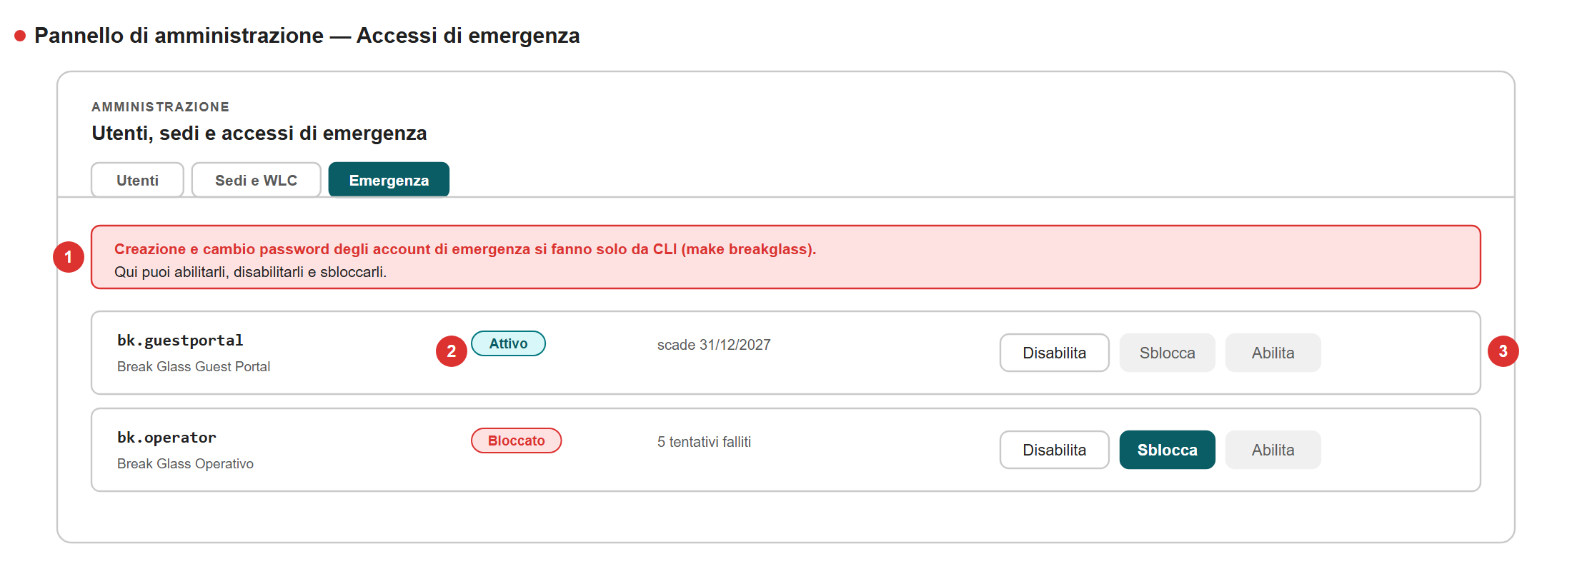
Figura 3 — La scheda Emergenza.
N. | Elemento
1 | Ciò che il pannello non può fare: creare account e cambiare password.
2 | Stato: attivo · disabilitato · scaduto · bloccato da tentativi falliti.
3 | Un account bloccato si sblocca da qui; l’ultimo utilizzabile non si può disabilitare.
Sono account locali che permettono di entrare nel portale quando l’autenticazione aziendale non funziona. Non passano da Microsoft e non hanno un secondo fattore: sono una deroga consapevole, con controlli intorno.

5.1 Che cosa puoi fare da qui
Comando | Effetto | Quando serve
Abilita | Rimette in uso un account disabilitato. | Prima di una manutenzione dell’autenticazione aziendale, o durante un disservizio.
Disabilita | Toglie l’account dall’uso mantenendo la riga. | Appena finita l’emergenza.
Sblocca | Azzera il blocco dopo troppi tentativi con password errata. | Quando chi ha diritto di usarlo resta fuori.
Tabella 7 — I tre comandi disponibili.

5.2 Che cosa non puoi fare da qui
Creare un account e cambiarne la password restano fuori dal portale
Si fanno da riga di comando sul container, con una procedura descritta nel Runbook operativo. La ragione è semplice: se un attaccante ottenesse la tua sessione amministrativa, non deve poter creare una credenziale che gli permetta di rientrare aggirando l’autenticazione aziendale e le sue politiche.
Il pannello rifiuta anche di disabilitare l’ultimo account utilizzabile: sono credenziali che servono proprio quando l’autenticazione aziendale è giù, cioè quando nessuno potrebbe crearne di nuove.

5.3 Le tue responsabilità su questa scheda
- Ogni accesso di emergenza riuscito va verificato. Esiste un avviso automatico: quando scatta, accerta chi è entrato e perché.
- Tieni gli account disabilitati quando non servono. Il valore di questa funzione sta nell’essere pronta, non nell’essere aperta.
- Controlla ogni trimestre stato, scadenza ed eventuali blocchi.
- Dopo ogni uso reale, chiedi la rotazione della password: chi l’ha usata l’ha vista.
- Anche la sola apertura di questa scheda viene registrata. Sapere quali account di emergenza esistono è già un’informazione utile a chi volesse attaccare il portale.

6 Quando un operatore segnala un problema
Quasi tutte le segnalazioni ricadono in pochi casi. Questa tabella va dal sintomo che ti viene descritto all’azione giusta.
Ti dicono… | Verifica | Azione
«Non riesco a entrare, dice che sono in attesa» | Scheda Utenti, filtro Da profilare. | Abilita il profilo (§2.2). Fatti dare l’indirizzo mostrato a schermo, non quello di posta.
«Mi dice che l’accesso è sospeso» | Stato del profilo. | Se la sospensione non è voluta, riportalo ad Attivo.
«Non vedo la mia sede» | Sedi assegnate al profilo; pallino Attiva della sede. | Assegna la sede, oppure rimettila in servizio.
«Non ho il pulsante per registrare» | Ruolo del profilo. | Probabilmente è Sola lettura: portalo a Operatore.
«La sede non si apre» | I tre pallini della sede, poi Test connessione. | Segui l’esito del test (§3.4): la password manca, la rete non arriva, o il certificato è rifiutato.
«Vedo OFFLINE in alto» | Test connessione sulla sede. | Se fallisce, è l’apparato o la rete. Le registrazioni nel frattempo restano salvate e si riallineano da sole.
«L’ospite non si collega» | Stato e tempo residuo della riga; registro delle operazioni. | Se il registro mostra (offline), la credenziale non è mai arrivata sull’apparato: fai usare Re-invia Credenziali quando la sede torna raggiungibile.
«L’e-mail non arriva» | Indirizzo sulla riga; registro, voce email-credentials. | Se l’invio risulta fallito ripetutamente, segnala: è un problema del servizio di posta, non del portale.
«Sono comparsi ospiti che non ho registrato» | Nota «Importato dal WLC» sulla riga. | Nessuna azione: qualcuno ha creato utenze direttamente sull’apparato e il portale te le sta mostrando. Vale la pena capire chi.
«Ho perso la password di un ospite» | — | Non è recuperabile da nessuno. Re-invia Credenziali genera la nuova.
Tabella 8 — Dal sintomo all’azione.

7 Manutenzione ricorrente
Quando | Che cosa
Ogni settimana | Scorri il filtro Da profilare: nessuno deve restare in attesa più di un giorno o due.
Ogni settimana | Controlla i tre pallini delle sedi: un pallino grigio comparso da poco è un problema che gli operatori incontreranno lunedì mattina.
Ogni trimestre | Riesamina ruoli, stati e sedi concesse. Sospendi chi non lavora più sul portale.
Ogni trimestre | Verifica gli account di emergenza: stato, scadenza, blocchi.
Ogni trimestre | Conta gli amministratori attivi: devono essere pochi, e almeno due.
A ogni cambio organizzativo | Aggiorna le assegnazioni di sede: chi si sposta porta con sé permessi che non gli servono più.
Dopo ogni emergenza | Disabilita gli account di emergenza e chiedi la rotazione della password.
Tabella 9 — Calendario delle attività ricorrenti.

8 Che cosa non passa da questo pannello
Alcune cose che riguardano il portale si fanno altrove. Sapere quali ti evita di cercarle qui, e ti dice a chi rivolgerti.
Attività | Dove si fa | Chi
Creare un account di emergenza, cambiarne la password | Riga di comando sul container | Amministratore con accesso al container — vedi Runbook operativo
Impostare la password di un apparato | Azure Key Vault | Team di piattaforma
Aggiungere una sede al primo avvio del sistema | Procedura di popolamento iniziale | Team di piattaforma — poi le sedi si gestiscono da qui
Pubblicare una nuova versione del portale | Pipeline di rilascio | Team di sviluppo / piattaforma
Configurare l’autenticazione aziendale | Microsoft Entra ID | Team identità
Aprire il traffico verso un apparato | Rete e regole di uscita | Supporto di rete
Definire chi può usare l’accesso di emergenza e da quali reti | Configurazione dell’applicazione | Team di sicurezza con il team di piattaforma
Tabella 10 — Attività fuori dal pannello e relativi referenti.

9 Promemoria
I cinque punti che contano
1. Nessuno entra da solo: ogni abilitazione è una tua decisione, e resta registrata.
2. Dai sempre il ruolo più basso che permette di lavorare, e solo le sedi che servono.
3. Tieni almeno due amministratori attivi.
4. Tre pallini verdi = sede utilizzabile. È il primo controllo davanti a una segnalazione.
5. Ogni accesso di emergenza riuscito va verificato, ogni volta.
Devo… |  | Dove
Abilitare una persona appena arrivata |  | Utenti → filtro Da profilare → ruolo, stato, sedi → Salva
Togliere l’accesso a chi ha cambiato ruolo |  | Utenti → stato Sospeso
Dare a un operatore una sede in più |  | Utenti → Sedi abilitate → Salva
Capire perché una sede non si apre |  | Sedi e WLC → i tre pallini → Test connessione
Mettere una sede in manutenzione |  | Sedi e WLC → Disattiva sede
Aggiungere una sede nuova |  | Prima il segreto al team di piattaforma, poi + Nuova sede
Sbloccare un account di emergenza |  | Emergenza → Sblocca
Capire se un’operazione è arrivata all’apparato |  | Registro delle operazioni
Tabella 11 — Comandi in breve.
Per l’uso quotidiano del portale fai riferimento alla Guida per l’operatore; per deploy, segreti, avvisi e riga di comando, al Runbook operativo.

